Wiersze i piosenki Listopad 2025 r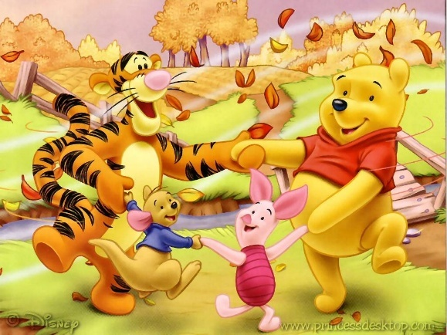
Legenda o Orle Białym
Kirka P. - 0 Komentarzy
Dawno, dawno temu, kiedy jeszcze Polski nie było na mapie, a na ziemi panowali królowie i książęta, trzech braci: Lech, Czech i Rus wędrowało po świecie, szukając miejsca, w których mogliby osiąść.
Wędrowali przez góry i lasy, wędrowali całymi dniami, a nocami odpoczywali. Ich wędrówka trwała całymi dniami, dnie zamieniały się w tygodnie, tygodnie w miesiące… I tak szli przez puszczę, kiedy nagle Lech zobaczył na swojej drodze niesamowitego ptaka.
Ptak był bardzo duży. Cały biały, z ostrym dziobem, patrzył na braci, siedząc na gałęzi drzewa. Lech stanął, rozejrzał się wokół i rzekł do Czecha i Rusa:
– Słuchajcie, bracia, ja zbuduję osadę tutaj. Zobaczcie, jaka ładna przyroda wokół, ziemie będą tu żyzne. Czuję, że ten ptak to znak, żebym tu pozostał.
I tak orzeł wskazał Lechowi miejsce, w którym miał założyć osadę. Pozostali bracia wyruszyli o świcie w dalszą drogę: Czech na południe, Rus na wschód.
Lech pracował całymi dniami, karczował puszczę i stawiał budynki. Pracował ciężko, w pocie czoła, długie miesiące, aż powstała osada. Nazwał ją Gniezno, by przypominała orle gniazdo. Wszak Lech zajął tereny, które były wcześniej w całości orlą krainą. Aby podkreślić orle dziedzictwo, biały orzeł został również umieszczony w godle osady.
Mijały lata, osada rozrastała się i rozrastała, Lech założył rodzinę i urodziły mu się dzieci. Jego dzieci miały później swoje dzieci, a ich dzieci również miały dzieci. Słowem: potomków Lecha przybywało. Do tego stopnia, że Lachami zaczęto ich nazywać.
I tak powstało państwo polskie. Z krainy orłów i determinacji Lecha, który nie wahał się wyruszyć ze swoimi braćmi Słowianami w daleką podróż w nieznane, powstały zalążki kraju, w którym teraz mieszkamy.
I tak orzeł biały w koronie do tej pory w herbie Polski widnieje, żebyśmy zawsze pamiętali o naszym orlim dziedzictwie.
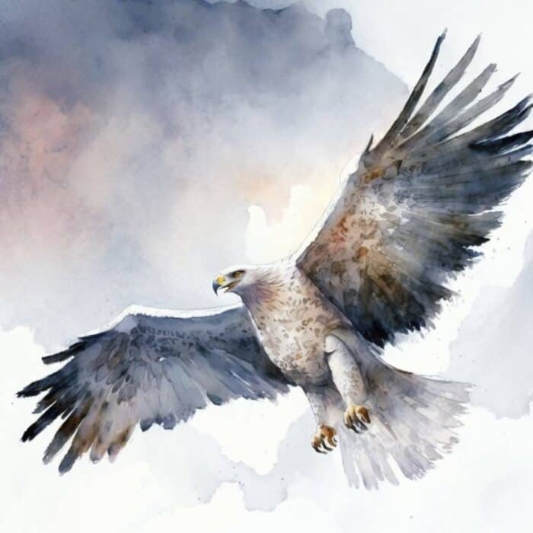Legenda o Orle Białym
Piosenka „Mój przyjaciel” M.Mazan, P. Pękalski
1.
Fajnie jest mieć przyjaciela,
co cię zawsze rozwesela
i zawsze ma czas!
Który nigdy się nie spieszy,
rozbawi i pocieszy cię
niejeden raz.
Ref.
Otwierasz książkę (szu-szu),
odwracasz stronę (szu-szu)
i już lecisz samolotem
lub rakietą czy balonem!
Smoki, przygody, kosmiczne stacje! (szu-szu)
Książka ma tylko najlepsze strony!
I ilustracje!
2.
Książka nigdy się nie spieszy,
czasem bywa czasem śmieszny,
zawsze złoty ma uśmiech!
Czy w pociągu, czy w podróży,
z książką czas ci się nie dłuży.
Lepiej z nią niż bez!
Wiersz U.Piotrkowskiej „Gdzie jest miś?”
Od godziny szukam misia.
Kto go widział? Kto go słyszał?
W kilku słowach o nim powiem:
czapkę z daszkiem ma na głowie,
białe plecki, żółty brzuszek
i jest miły – dodać muszę.
Lubię głaskać go i tulić,
i kołysać: luli, luli.
I sekretów jego słuchać,
gdy mi szepce do ucha.
Gdzie się podział ten pluszaczek?
Może sam w kąciku płacze?
Aż tu moja siostra woła,
uśmiechnięta i wesoła,
że on się nie zgubił wcale,
bo na balu jest u lalek.

Wiersz „Nieczytajek i książki” U.Piotrowskiej
Raz do pewnej biblioteki
przyszedł krasnal Nieczytajek,
bo chciał wiedzieć, czy to prawda
że czytanie przyjdę się,
księgi książki, i książeczki
poszeptały na regałach
i po chwili krasnalowi
każda z nich odpowiedziała,
że czytanie zaproszeniem
jest do każdej tajemnicy.
Nowe słowa wciąż poznajesz,
nawet trudno wszystkie zliczyć.
To rozrywka, odpoczynek,
mnóstwo śmiechu i wzruszenia.
Krasnal zabrał więc do domu
bajki, wiersze i albumy,
słownik i encyklopedię,
żeby powód mieć do dumy.
Zmienił imię Nieczytajek
-jest Czytajkiem od miesięcy
i namawia wciąż przyjaciół,
by czytali coraz więcej.

